**HOTEL AGALI 2* - INSULA THASSOS LIMENARIA** **VARA 2021 – sejur individual**

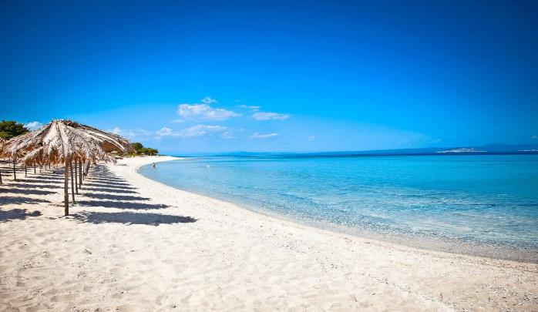

|  |  |
| --- | --- |
| **Perioada** | **TARIFE/PERSOANA/NOAPTE**  **cu demipensiune** |
| **01.05-31.05.2021** | **32 euro** |
| **01.06-30.06.2021** | **40 euro** |
| **01.07-31.08.2021** | **55 euro** |
| **01.09-11.09.2021** | **40 euro** |
| **12.09-31.12.2021** | **32 euro** |

**!!! Atentie: tarifele sunt de persoana/noapte cu demipensiune**

**Limenaria** (gr. “orasul cel mic”) este un orasel situat pe coasta de sud-vest a [insulei Thassos](https://grecia.de-weekend.ro/insula-thassos/), la 38 de kilometri de Limenas (capitala insulei). Este al doilea oraș ca marime din insula si este orientat in mod pitoresc cu fata spre Muntele Athos.

Impreuna cu satul vecin Kalyvia (gr. “coliba”), aflat la doar un kilometru distanta, **Limenaria** din Thassos formeaza o comunitate frumoasa, cu o promenada presarata cu taverne, cafenele si magazine de suveniruri.

**TIPOLOGIE CAMERE:**

* camera single in regim de dubla
* camera camera dubla
* camera tripla
* camera qvadrupla

**TARIFUL INCLUDE:**

* -cazare
* -demipensiune
* -mic dejun
* -A/C
* -TV
* -frigider
* -uscator de par
* -Wi-fi internet
* -balcon
* -acces la piscine
* -acces la sala de fitness
* -parcare

**TARIFUL NU INCLUDE:**

* -Asigurare medicala/storno sau Covid
* -A/C contra cost 5euro/camera/zi
* -seif contra cost 3euro/zi
* -Taxa de statiune: 0.50euro/camera/noapte

**ALTE DETALII:**

* - taxele de statiune se platesc la receptia hotelurilor/vilelor:
* **Hoteluri de 5 stele** - 4 euro pe noapte pe cameră
* **Hoteluri de 4 stele** - 3 euro pe noapte pe cameră
* **Hoteluri de 3 stele** - 1,50 euro pe noapte pe cameră
* **Hoteluri și apartamente de 1 / 2 stele** - 0,50 euro pe noapte pe cameră
* Copiii cu varsta cuprinsa intre 2-11.99 ani in camera tripla, reducere 30% din pretul standard
* Copii pana la 2 ani sunt gratuiti

**CAZARE:**

**HOTEL AGALI – LIMENARIA (INSULA THASSOS)**

**Hotel Agali**, este situat pe malul mării şi pune la dispoziţie o piscină cu facilităţi de hidromasaj și bar la piscină, precum și o piscină pentru copii. Proprietatea oferă unităţi de cazare cu aer condiţionat şi Wi-Fi gratuit. Centrul satului Limenaria se află la 200 m.

Toate camerele și suitele Hotelului Agali oferă balcon, TV cu ecran plat cu canale prin satelit, minifrigider și baie proprie.

Proprietatea include un café-bar cu TV prin satelit. Aveţi la dispoziţie un restaurant cu șemineu care oferă vedere la mare şi servește preparate de casă.

Pe plajă, oaspeții au la dispoziţie șezlonguri și umbrele gratuite. Facilitățile includ un centru de fitness și o saună, disponibile la un cost suplimentar.

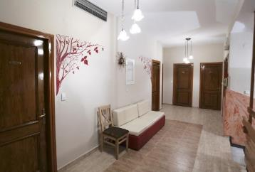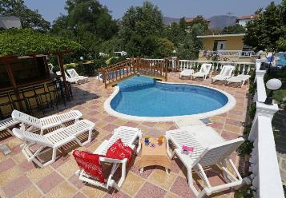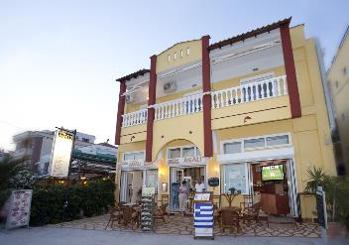Satul Theologos, cu conacele sale tradiționale construite din piatră, este situat la 14 km. Satul Limenas şi portul insulei se află la 38 km.

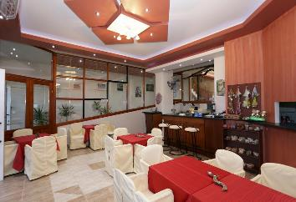

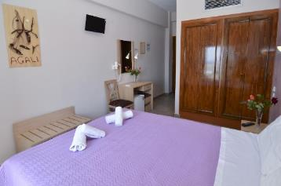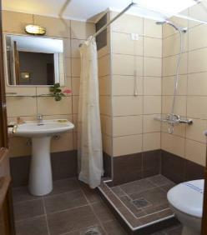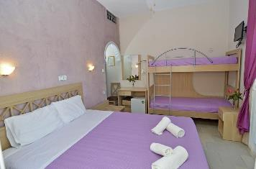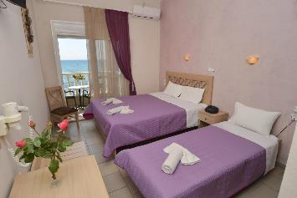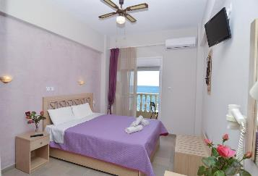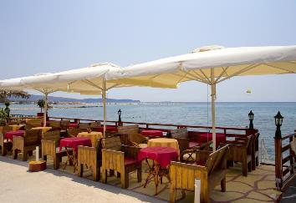

**Cod oferta: #als100**